Обеспечение доступа в здание для инвалидов и лиц с ОВЗ
Входы в здание оборудованы пандусами
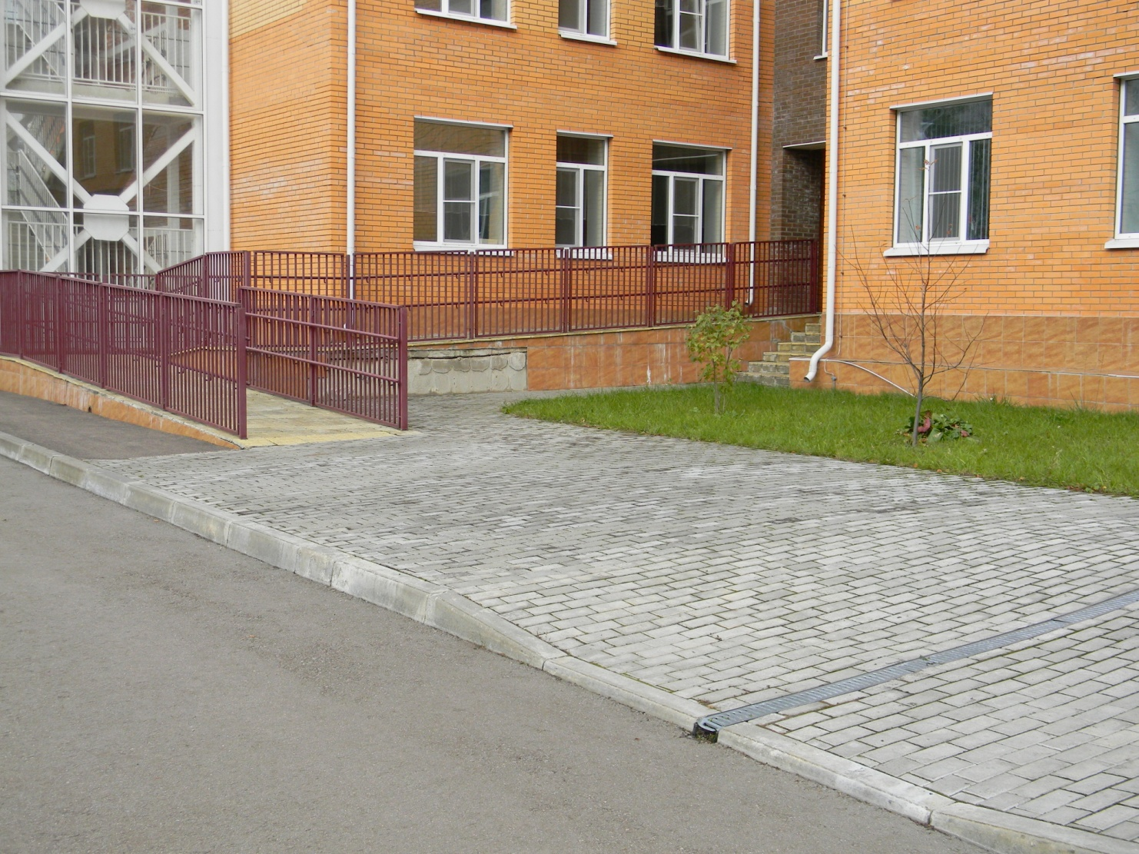

Пути движения внутри здания (оборудованы предупредительными знаками для слабовидящих, обеспечена достаточная ширина дверных проёмов в стенах, лестничных маршей, лестничных площадок)
